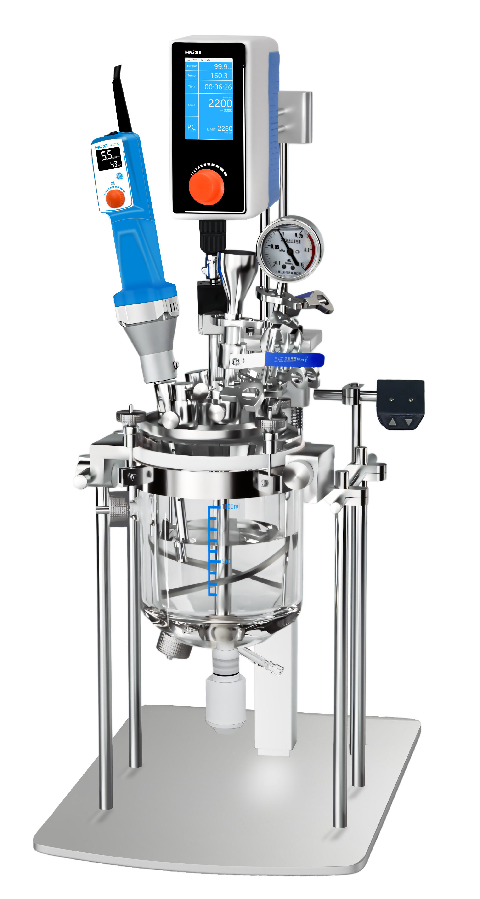

**1、产品应用**

**HR-2LAS实验室真空乳化反应釜**

HR-2LAS实验室真空乳化反应釜：在真空或压力环境下，实现物料的分散、乳化、均质、混合等工艺过程。可配备多种高效宏观高粘度搅拌器、高剪切均质乳化机以及可靠的真空密封系统和温控系统，多种传感检测系统能在实验室环境模拟工业化生产。目前实验室处理量有：1L、2L、5L等系列。

主要应用于：

* 生产奶油，乳液，乳化品
* 药品及化妆品
* 将细小的固体分散成液体或溶解状
* 将添加剂和固体聚合物悬浮在矿物油中
* 在流体和聚合物中湿磨，分散固体，纤维，高粘度物质，细胞组织等
* 处理日常用品及饮食品
* 聚合作用
* 在生物体内提取Enzymes
* 其他应用

**2、产品特点**

* 均质机、搅拌机都采用无刷电机，提供无碳刷工作场景，防止碳粉污染样品；
* 人性化设计：

1. 一键选择电动升降釜盖升降；另电动升降设有防夹功能；
2. 釜盖支持有2根弹簧，下降有缓冲功能，防止磕坏釜体；
3. 釜体可以翻转，方便倾倒物料；
4. 釜体带有周转冷热水管接口，方便倾倒样品；
5. 釜盖带有螺丝固定槽，方便固定釜盖；
6. 釜盖螺丝带防碰撞装置，防止磕碰釜体；
7. 均质刀头带安全防护扣，防止磕碰釜体；
8. 可以根据搅拌样品粘度、容量，选择不同型号搅拌机。

* 底板和立杆支架为304不锈钢，便于清洗；
* 可以外接HUXI在线乳化设备，进行多机乳化，从而提高效率和乳化效果；
* 搅拌棒与釜体采用锚爪连接，大大改善搅拌抖动和噪音；
* 特制锚式四氟刮壁搅拌桨，防止样品粘壁结块；
* 可外接冷却水循环制冷，控制样品温度。

**3、技术参数**

|  |  |
| --- | --- |
| 型号 | HR-2LAS |
| 货号 | 1018023001 |
| 电源 | 220V 50/60HZ |
| 允许搅拌量ml | 500-2000 |
| 允许乳化量ml | 500-2000 |
| 工作温度℃ | -20~120℃ |
| 可达到真空mpa | -0.096mpa |
| 处理粘度cp | 70000cp |
| 搅拌速度范围rpm | 0-360rpm |
| 搅拌桨配置 | 不锈钢锚式螺带刮壁搅拌浆 |
| 刮板材质 | 标配四氟，可选配硅橡胶 |
| 均质马达类型 | 无刷电机、可长时间工作 |
| 均质马达功率W | 1050W |
| 均质速度显示 | 数显 |
| 均质速度范围rpm | 4000-26000rpm |
| 均质工作头配置 | 25DG |
| 反应釜盖材料 | 316不锈钢 |
| 反应釜盖开口 | 均质机口+料斗口+测温口+真空口+3个备用口 |
| 反应釜盖升降方式及行程 | 电动升降，行程660mm |
| 与物料主要接触材质 | SS316L、硼硅玻璃、FKM10、PTFE |
| 真空口外径mm | 10mm |
| 玻璃釜夹套进出口外径mm | 12mm |
| 允许环境温度℃ | 5-40 |
| 允许相对温度% | 80 |
| 外形尺寸mm | 480*400*840（长*宽*高） |
| 标配重量kg | 52 |

**4、装箱清单**

|  |  |  |
| --- | --- | --- |
| 配置 | 名称 | 数量 |
| 标配 | 釜主机釜主机（电动升降支架，2L高硼硅玻璃釜体，316不锈钢釜盖） | 1台 |
| HR-25D乳化机 | 1台 |
| RWD100搅拌器 | 1台 |
| 真空刀头（25DG） | 1个 |
| 电源线 | 1根 |
| 说明书&合格证&保修卡 | 1份 |
| 可选配 | AS系列搅拌器 | 1台 |
| AS系列乳化机 | 1台 |
| 皮拉尼真空计 | 1套 |
| 恒温槽 | 1台 |
| 真空泵 | 1台 |